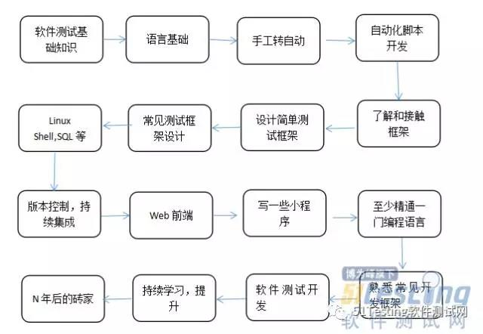**软件测试理论知识，**这个必备，当然，有些基本概念我都不清楚，所以，有时间，我也得去学习，复习下软件测试理论。这部分包括，软件测试基础理论和方法。例如软件生命周期，测试用例编写方法，软件测试原则。软件测试管理相关技术，软件各个阶段评审，软件测试计划编写，软件测试过程管理，软件验收，软件测试整个过程一些文档规范等等。

**语言基础，**这部分，你可以选择Java或者Python入门。或者其他编程语言，这部分，在我博客都有入门教程。看你适合Python还是Java，我个人推荐先Python入门，然后再去学习Java。初学诶，认真学习一个月足够，第二门语言，一个礼拜就可以入门。基本上很多思想和语法是相通的。

**手工转自动，**这是一个痛苦过程，有些人天天看语言基础，不知道如何练习，天天入不了门。这里推荐，在你学习了一个语言之后，你一定要找一个事情去练习，熟悉这个语言的基本使用。推荐，结合Selenium学习Web自动化测试。通过脚本编写，有助于你提高语言基础知识的理解和运用。在练习自动化脚本过程中，你得到快乐，会帮你提升学习兴趣。

**自动化脚本开发，**这个是在手工转自动过程之后，你需要大量的练习，如果Selenium自动化脚本开发，你起码要完成100个自动化测试用例，你需要对seleinum达到熟练使用的地步。快速写出自动化测试用例。

**了解和接触框架，**这里提到框架，是只自动化测试框架，不是指开发用到的框架。继续深入研究Selenium和一些自动化测试框架的知识。例如，什么是框架，框架解决什么问题，框架组成组件有哪些。这部分包括，单元测试框架，Java中Junit或者testNG,Python中unittest.

**设计简单测试框架，**这个在我博客也有，例如Python+Selenium从零开始到设计自动化测试框架。先学会设计一个POM设计思想的框架。

**常见设计框架设计，**前面我们有了POM设计框架的思想，接下来我们要学习数据驱动框架，关键字驱动关键，混合测试框架，还有行为测试驱动框架。

**Linux和数据库，**不用说，自动化测试到一定深度，也需要用代码连接数据库去进行测试，linux和shell脚本，基本上测试环境也会接触到。如果要做自动化部署和运维，常见的linux和shell脚本是有必要学习的。这部分，请看linux和shell脚本入门系列。

**版本控制和持续集成，**有些人在公司接触了版本控制软件，例如SVN和git，随意选择一个你公司在使用的版本管理软件，去学习它，要学会基本的操作，工作中常见的，用得到的需要掌握。持续集成，这个一个很火的话题，看到持续集成就要想起Jenkins，需要安装和简单配置Jenkins,如何在上面挂一个job等等，这部分，接下来我会写系列文章。

**Web前端，**放在这里，是为后面的web开发学习做准备的，前面的自动化测试，我们接触了一点点前端的知识，这部分已经有了javascript入门教程写，接下来会写HTML和XHTML和XML和CSS等入门教程。

**写一些小程序，**假如你是选择Python，你可以试试爬虫。Java其实也是可以写爬虫。

**完全掌握一门编程语言，**这个可以放在和写一些小程序一起去学习和实践。如果你选Python,你可以学习Django框架进行开发一个web或者一个博客。如果是Java，你需要学会web开发入门，尝试去了解Java三大web框架，优先学习SSH框架。后面的阶段，我就不介绍了，我也不会，也是我的一个学习目标。